Zarządzenie
Miejskiej Komisji Wyborczej w Siedlcach
powołanej do przeprowadzenia wyborów do Młodzieżowej Rady Miasta Siedlce
z dnia 2 września 2021 r.
Na podstawie § 27 ust. 1 i 2 Statutu Młodzieżowej Rady Miasta Siedlce stanowiącego załącznik do Uchwały Nr XVI/213/2019 Rady Miasta Siedlce z dnia 16 grudnia 2019 r. zmieniającej Uchwałę Nr VII/89/2003 Rady Miasta Siedlce z dnia 27 marca 2003 roku
w sprawie powołania Młodzieżowej Rady Miasta Siedlce, Miejska Komisja Wyborcza ustala, co następuje:
§ 1.
Zarządza wybory do Młodzieżowej Rady Miasta Siedlce na dzień 20 października 2021 roku.
§ 2.
Określa terminy wykonania czynności wyborczych zgodnie z kalendarzem wyborczym stanowiącym załącznik Nr 1 do niniejszego zarządzenia.
§ 3.
Wykaz szkół stanowiących okręgi wyborcze określa załącznik Nr 2 do niniejszego zarządzenia.
§ 4.
Określa:
- Wzór zgłoszenia kandydata – załącznik Nr 3.
- Wzór listy zgłoszonych kandydatów – załącznik Nr 4.
- Wzór karty do głosowania – załącznik Nr 5.
- Wzór spisu uprawnionych do głosowania – załącznik Nr 6.
- Wzór protokołu z wyborów w okręgu wyborczym – załącznik Nr 7.
§ 5.
Zarządzenie podlega ogłoszeniu na terenie szkół stanowiących okręgi wyborcze.
§ 6.
Zarządzenie wchodzi w życie z dniem podjęcia.
Przewodnicząca
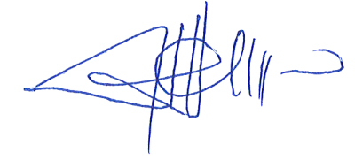
Miejskiej Komisji Wyborczej

Anna Sochacka

